2018-2019 EĞİTİM ÖĞRETİM NEŞELİ BULUTLAR ARALIK AYI AYLIK PLANI
AYIN RENGİ | AYIN KONUSU | SAYILAR | AYIN ŞEKLİ | AYIN TÜRK BÜYÜĞÜ | DEĞERLER EĞİTİMİ
YEŞİL | KIŞ | 5-6 | KARE | MEVLANA | HOŞGÖRÜ VE ŞEFKAT
KAVRAMLAR |  | MÜZİK ETKİNLİĞİ |  | OYUN ETKİNLİĞİ | TÜRKÇE DİL ETKİNLİĞİ
AZ-ÇOK  UZAK-YAKIN  CANLI-CANSIZ  ŞİŞMAN-ZAYIF  BOŞ-DOLU |  | KARDAN ADAM FARECİK  SAATİM ÇALDI  HAPŞU, |  | -TERLİKLE TOP TAŞIMA -TOPLAR OYUNU -EKSİK ÇİZGİLERİ TAMAMLA -BARDAK OYUNU | BİLMECELER PARMAK OYUNLARI HİKAYE ETKİNLİKLERİ 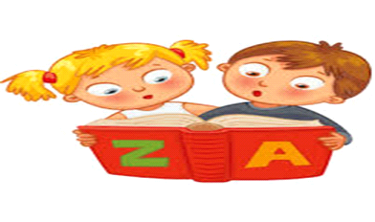
FEN VE DOĞA ETKİNLİĞİ |  | MONTESSORİ ETKİNLİĞİ |  | SANAT ETKİNLİĞİ | AKIL VE ZEKA
*MUM DENEYİ  *FIRILDAK BALON DENEYİ  *NE KADAR NEFESALIYORUZ? |  | ŞEKLİ TAMAMLA TAÇ OYUNU RENKLİ EŞLEŞTİRME |  | UZAY MEKİĞİ YAPIMI YAPRAKTAN TİLKİ YAPIMI SALYANGOZ YAPIMI  UĞUR BÖCEĞİ YAPIMI | TANGRAM  ZEKARE SMART  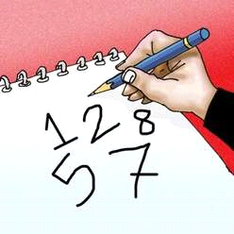
İNGİLİZCE |  | OKUMA VE YAZMA |  | MATEMATİK ETKİNLİĞİ | BELİRLİ GÜN VE HAFTALAR
*HAYVANLAR=MONKEY BİRD,SNAKE,ELEPHANT,FİSH, BUTTERFLY,SHEEP,TORTOİSE,FROG, OWL  * SEA ANİMALS=FİSH WHALE,DOLPHİN,JELLY FİSH,SEAHORSE CRAB,SHARK, SEA TURTLE  VÜCUT(BODY)=EARS,EYES,MOUTH,NOSE ,HARD ,ARM,LEG,FOOT,FİNGERS,HEAD |  | -GÖRSEL AYIRT ETME ÇALIŞMASI  -EKSİK TAMAMLAMA |  | -1- 20 ARASI RİTMİK SAYMAYI ÖĞRENİYORUZ -2’ŞER 10 KADAR SAYMAYI ÖĞRENİYORUZ -5-6 RAKAMLARINI YAZMAYI ÖĞRENİYORUZ  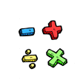 | MEVLANA HAFTASI(2-9 ARALIK) ENGELLİLER HAFTASI (3 ARALIK) İNSAN HAKLARI VE DEMOKRASİ HAFTASI(10 ARALIK) YERLİ MALI HAFTASI(12-18 ARALIK)
DEĞERLİ VELİMİZ;
- PAZARTESİ GÜNLERİMİZ KİTAP GÜNÜDÜR.(Çocuklara uygun kitaplar Çocukların Evden getirdikleri kitaplar okunacaktır.)
- CUMA GÜNLERİMİZ OYUNCAK GÜNÜDÜR.
- 6 ARALIK PERŞEMBE GÜNÜ FOOD BASED(MANDALİNA) GÜNÜDÜR
- 28 ARALIK PERŞEMBE GÜNÜ SİNEMA GEZİMİZ VARDIR.
KÜBRA BALKAYA

